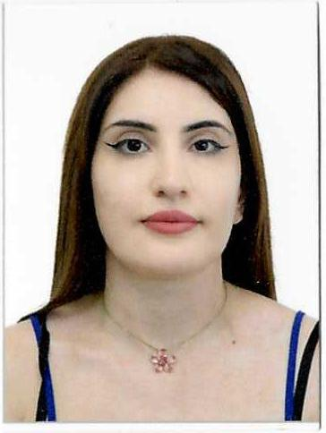 Տաթևիկ Տիգրանի Խաչատրյան

Ծնվել է 1990 թվականի դեկտեմբերի 2-ին, Երևան քաղաքում:
2007 թվականին ավարտել է Հակոբ Օշականի անվան թիվ 172 միջնակարգ դպրոցը։
2011 թվականին գերազանցությամբ ավարտել է Ռուս-հայկական (Սլավոնական) համալսարանի իրավագիտության ֆակուլտետի բակալավրիատը:
2013 թվականին գերազանցությամբ ավարտել է Ռուս-հայկական (Սլավոնական) համալսարանի իրավագիտության ֆակուլտետի մագիստրատուրան:
2012 թվականին սովորել է «ՀՀ դատախազության դպրոց» ՊՈԱԿ-ում։
18.05.2013-03.02.2014թթ. աշխատել է ՀՀ դատախազության աշխատակազմի արարողակարգի և դատախազների սպասարկման վարչությունում՝ որպես առաջին կարգի մասնագետ։
05.11.2014-13.07.2017թթ. աշխատել է Երևան քաղաքի Շենգավիթ վարչական շրջանի դատախազությունում որպես դատախազ։
13.07.2017-06.10.2021թթ. աշխատել է Երևան քաղաքի դատախազությունում որպես դատախազ։
06.10.2021-02.11.2021թթ. աշխատել է Երևան քաղաքի դատախազությունում որպես ավագ դատախազ։
02.11.2021-31.03.2023թթ. աշխատել է ՀՀ գլխավոր դատախազության մարդու դեմ ուղղված հանցագործությունների գործերով վարչությունում որպես դատախազ։
31.03.2023-10.10.2023թթ. աշխատել է Երևան քաղաքի Շենգավիթ վարչական շրջանի դատախազությունում որպես ավագ դատախազ։
10.10.2023 թվականից առ այսօր աշխատում է Երևան քաղաքի դատախազությունում որպես դատախազ։
ՀՀ գլխավոր դատախազի 28.06.2016թ. 188-Ա հրամանով պարգևատրվել է շնորհակալագրով, ՀՀ գլխավոր դատախազի 25.12.2018թ. 416-Ա հրամանով պարգևատրվել է ՀՀ Դատախազության 100-ամյակի մեդալով։
Արդարադատության երրորդ դասի խորհրդական է։
Ամուսնացած չէ:

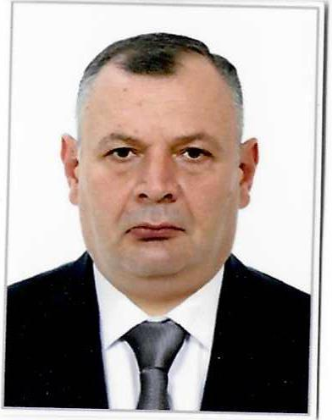 Կարեն Արմենակի Ստեփանյան
Ծնվել է 1975 թվականի մարտի 30-ին, Երևան քաղաքում:
1992 թվականին ավարտել է «Արտակ Համբարձումյանի» անվան միջնակարգ դպրոցը։
1993-1998թթ. սովորել և ավարտել է ՀՀ ՆԳ և ԱԱՆ բարձրագույն դպրոցը՝ իրավագիտություն մասնագիտությամբ, ստանալով իրավաբանի որակավորում։
2019 թվականին սովորել և ավարտել է ՀՀ փաստաբանական դպրոցը և 2020 թվականի մարտի 23-ին ստացել է փաստաբանական գործունեությամբ զբաղվելու արտոնագիր։
1998-2002թթ. աշխատել է ՀՀ ՆԳՆ քննչական վարչության Լոռու մարզային քննչական բաժնում՝ որպես քննիչ։
2002-2004թթ. աշխատել է ՀՀ ՆԳՆ քննչական գլխավոր վարչության Երևան քաղաքի քննչական վարչության Կենտրոնականի քննչական բաժնում՝ որպես քննիչ (ի հաշիվ ավագ քննիչի)։
2004-2013թթ. աշխատել է ՀՀ ոստիկանության քննչական գլխավոր վարչության Երևան քաղաքի քննչական վարչության ՃՏՀ քննության բաժնում՝ որպես քննիչ (ի հաշիվ ավագ քննիչի), ավագ քննիչ, հատկապես կարևոր գործերով ավագ քննիչ, ապա բաժնի պետի տեղակալ։
25.11.2013-08.08.2017թթ. աշխատել է ՀՀ գլխավոր դատախազության հետաքննության և նախաքննության օրինականության նկատմամբ հսկողության վարչությունում՝ որպես դատախազ։
08.08.2017-14.03.2009թթ. աշխատել է Երևան քաղաքի դատախազությունում որպես ավագ դատախազ։
14.03.2019-13.02.2025թթ. աշխատել է Շենգավիթ վարչական շրջանի դատախազությունում որպես ավագ դատախազ։
2015 թվականի փետրվարից մինչև 2020 թվականի հուլիս ամիսը պայմանագրային հիմունքներով ՀՀ ոստիկանության կրթահամալիրում դասավանդել է «ՀՀ քրեական իրավունք» առարկան։
2025 թվականի մարտի 7-ից առ այսօր զբաղվում է փաստաբանական գործունեությամբ։
Աշխատանքային պարտականությունները բարեխիղճ կատարելու համար ՀՀ ոստիկանության պետի հրամաններով պարգևատրվել է 2002 թվականին թանկարժեք նվերով, 2003 թվականին դրամական խրախուսանքով, 2005 թվականին թանկարժեք նվերով, 2008 թվականին «Քննչական գլխավոր վարչության 45-ամյակ» կրծքանշանով, 2011 թվականին արտահերթ շնորհվել է ոստիկանության փոխգնդապետի հատուկ կոչում, 2012 թվականին «Օրենքի պատվար» մեդալով, 2013 թվականին «Քննչական գլխավոր վարչության 50-ամյակ» կրծքանշանով, 2021 թվականին «Համագործակցության ամրապնդման համար» մեդալով, 2023 թվականին ՀՀ գլխավոր դատախազի հրամանով պարգևատրվել է «ՀՀ դատախազության կրծքանշանով»։
Զինված ուժերում չի ծառայել՝ ՀՀ ՆԳ և ԱԱՆ բարձրագույն դպրոցում սովորելու կապակցությամբ։
2016 թվականին ՀՀ գլխավոր դատախազի հրամանով շնորհվել է արդարադատության առաջին դասի խորհրդականի դասային կոչում։

Ամուսնացած է, ունի երեք երեխա։

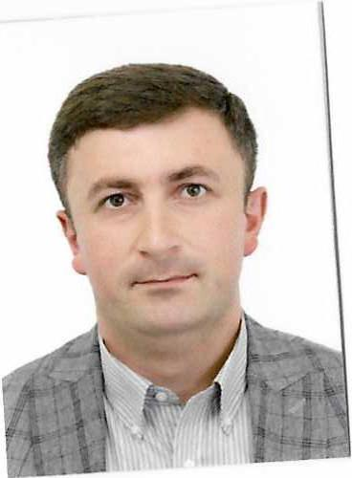 Մհեր Գրիշայի Հայրապետյան

Ծնվել է 1994 թվականի փետրվարի 6-ին, Գեղարքունիքի մարզի, Զովաբեր գյուղում:
2010 թվականին ավարտել է Զովաբերի Ե. Չարենցի անվան միջնակարգ դպրոցը։
2015 թվականին ավարտել է ՀՀ ոստիկանության կրթահամալիրի իրավագիտության ֆակուլտետի բակալավրիատը։
2018 թվականին ավարտել է Երևանի պետական համալսարանի իրավագիտության ֆակուլտետի մագիստրատուրան։
2016-2017թթ. սովորել է Հայաստանի Հանրապետության փաստաբանական դպրոցում և 2017 թվականի մայիսի 21-ից հանդիսանում է ՀՀ փաստաբանների պալատի անդամ, փաստաբան։
2013 թվականին գիտահետազոտական պրակտիկա է անցել ՀՀ ոստիկանության քննչական գլխավոր վարչությունում:
2015 թվականին կառավարչական պրակտիկա է անցել ՀՀ ոստիկանության Արաբկիրի բաժնում:
01․12․2016-18․12․2017թթ. աշխատել է «Ֆասթ Կրեդիտ Կապիտալ» ՈՒՎԿ ՓԲԸ-ում՝ որպես իրավաբանական վարչության կրտսեր իրավաբան, ապա իրավաբան։
20․12․2017-10․11․2018թթ. աշխատել է «Ամերիաբանկ» ՓԲԸ-ի Իրավաբանական դեպարտամենտի Վարչաիրավական և դատական պրակտիկայի բաժնում՝ որպես իրավաբան։
13․11․2018-01․12․2019թթ. աշխատել է «Ֆասթ Բանկ» ՓԲԸ-ում՝ (նախկինում՝ «Ֆասթ Կրեդիտ Կապիտալ» ՈՒՎԿ ՓԲԸ) որպես Դատական և սնանկության գործերի կառավարման բաժնի ղեկավար։
02․12․2019-07․09․2020թթ. աշխատել է «Ֆասթ Բանկ» ՓԲԸ-ում՝ որպես Իրավաբանական վարչության պետի տեղակալ։
08․09․2020-15․04․2021թթ. աշխատել է «Ֆասթ Բանկ» ՓԲԸ-ում՝ որպես Իրավաբանական ծառայության ղեկավարի տեղակալ։
16․04․2021-31․08․2021թթ. աշխատել է «Ֆասթ Բանկ» ՓԲԸ-ում՝ որպես Իրավաբանական ծառայության ղեկավարի ժամանակավոր պաշտոնակատար։
01․09․2021-02․01․2022թթ. աշխատել է «Ֆասթ Բանկ» ՓԲԸ-ում՝ որպես Իրավաբանական ծառայության ղեկավար։
03․01․2022-01․11․2023թթ. աշխատել է «Ֆասթ Բանկ» ՓԲԸ-ում՝ որպես Իրավաբանական դեպարտամենտի ղեկավար։
2020 թվականի հունիսից մինչև 2021 թվականի ապրիլն աշխատել է «Ի ԷԼ ԷԼ Գործընկերություն» իրավաբանական գրասենյակում, որպես գործընկեր-փաստաբան։
01․11․2022-28․02․2025թթ. աշխատել է «Սոֆթ Կոնստրակտ» ՓԲԸ-ում՝ որպես Իրավաբանական բաժնի ղեկավար։
22.11.2024 թվականից առ այսօր աշխատում է «ԴԻՋԻՍԵՅՖ» ՎՄ ՓԲԸ-ում, տրամադրում է իրավաբանական խորհրդատվություն։
2025 թվականի մարտից առ այսօր աշխատում է «Հայաստանի ֆոնդային բորսա» ԲԲԸ-ում՝ որպես ավագ խորհրդական իրավական գծով (Ծառայությունների մատուցում ՀԿԴ-ՀՖԲ)։
03.03.2025 թվականից առ այսօր աշխատում է «ՀԱՅԱՍՏԱՆԻ ԿԵՆՏՐՈՆԱԿԱՆ ԴԵՊՈԶԻՏԱՐԻԱ» ԲԲԸ-ում՝ որպես ավագ իրավախորհրդատու։
01.08.2025 թվականից առ այսօր աշխատում է «ԼԻԳԼ ԱՄԲԱՍԱԴՈՐ» ՍՊԸ-ում, մատուցում է իրավաբանական բնույթի ծառայություններ։
Ամուսնացած է, ունի մեկ որդի։

